Hồi tưởng về lịch sử hàng hải:

Ở Mỹ: Tiệc trà Boston, ngày 16 tháng 12 năm 1773

Theo Maritime Cyprus

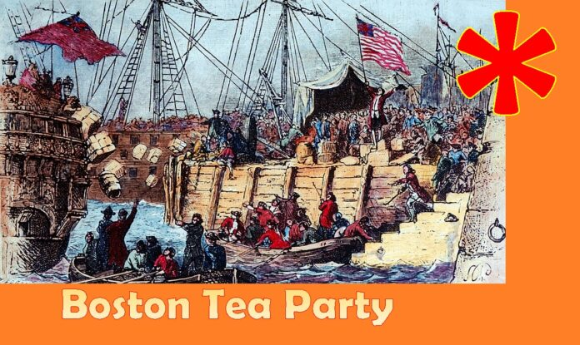
Vào ngày 16 tháng 12, năm 1773, “cuộc khủng hoảng trà” ở Boston lên đến đỉnh điểm. Các thành viên của Sons of Liberty cải trang thành người da đỏ Mohawk được trang bị nhiều loại rìu. Họ lặng lẽ lên ba con tàu chở chè của Công ty Đông Ấn của Anh đang đậu tại cầu Griffin. Trong khoảng thời gian ba giờ, 340 rương Trà của Công ty Đông Ấn Anh đã bị đập vỡ và đổ xuống Cảng Boston. Hơn 92.000 pound trà đã bị phá hủy và ném xuống bến cảng.
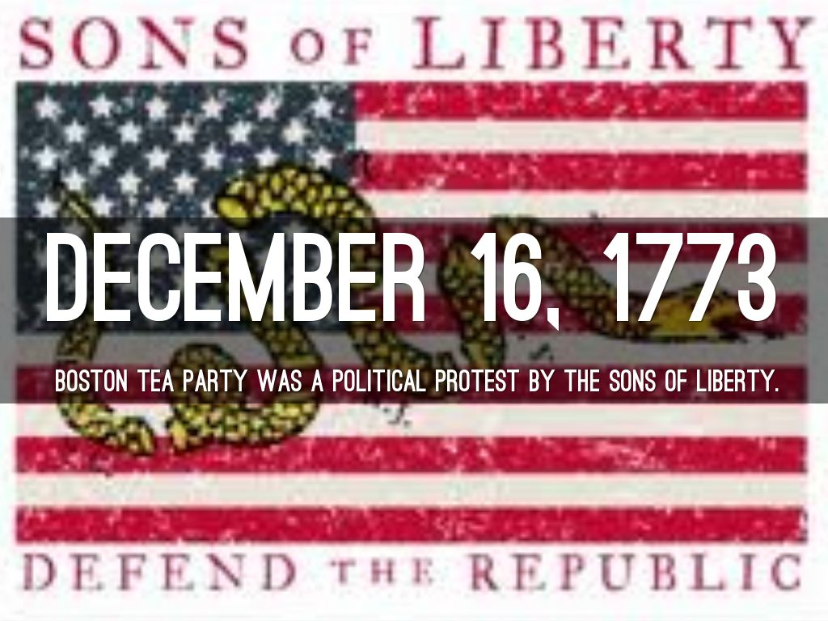

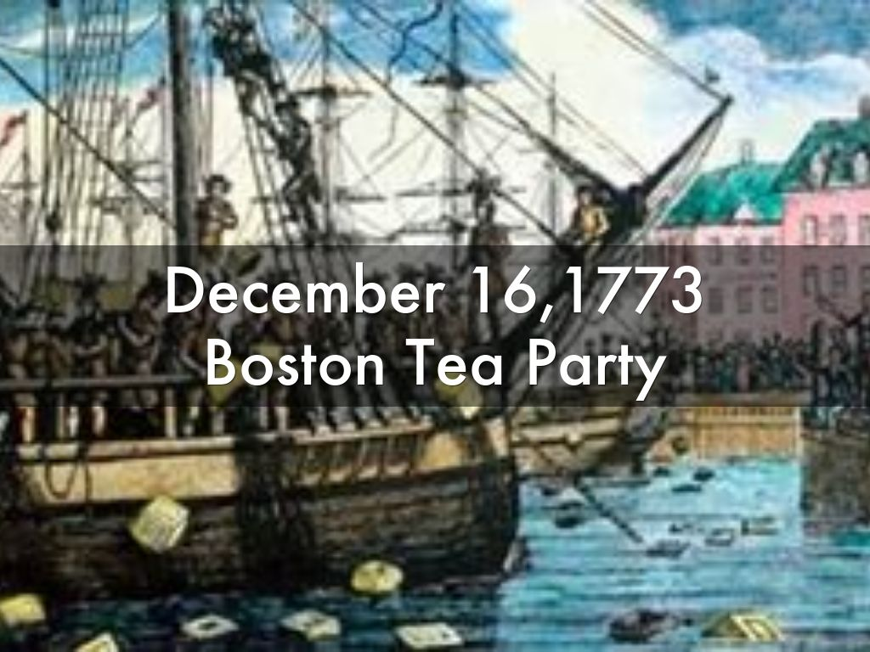
Cuộc đột kích lúc nửa đêm này, thường được biết đến với cái tên “Tiệc trà Boston”, nhằm phản đối Đạo luật Trà của Quốc hội Anh năm 1773, một đạo luật nhằm cứu Công ty Đông Ấn đang suy sụp bằng cách giảm đáng kể thuế trà và trao cho công ty này gần như độc quyền trên thị trường trà của Mỹ. Mức thuế thấp cho phép Công ty Đông Ấn giảm giá ngay cả chè do các thương nhân Hà Lan nhập lậu vào Mỹ, và nhiều người dân thuộc địa coi hành động này là một ví dụ khác về chế độ chuyên chế về thuế.
Khi ba tàu chở trà là Dartmouth, Eleanor và Beaver đến Cảng Boston, những người định cư đã đòi trả trà về Anh. Sau khi Thống đốc bang Massachusetts Thomas Hutchinson từ chối, thủ lĩnh nhóm Patriot Samuel Adams đã tổ chức “tiệc trà” với khoảng 60 thành viên của Sons of Liberty, nhóm kháng chiến ngầm của ông. Số trà của Anh bị đổ ở cảng Boston vào đêm 16 tháng 12 trị giá khoảng 18.000 USD.
Ý nghĩa và tác động của Tiệc trà Boston là rất lớn; sự kiện này đã trực tiếp dẫn đến sự bùng nổ của Cách mạng Mỹ vào ngày 19 tháng 4 năm 1775.
----------------------------------------------------

